ERASMUS KA1 – BARCELONA (2. 5. 2022 – 7. 5. 2022)
Názov kurzu: Art as Therapy – Self Expression and Special Needs

Aktivita č.1 – Príloha 1
V aktivite č. 1 každý z nás ako jednotlivec obdržal výrok či vetu, s ktorou sme mali pracovať a to predovšetkým, ako celý kurz, kreatívnym spôsobom. Našou úlohou bolo pretransformovať myšlienku z danej vety na papier. Veta v Prílohe 1 - Here comes trouble... (v preklade Prichádza sem problém/ťažkosť...) vyzerala u každej z kolegýň inak. Mojou hlavnou asociáciou k tejto vete bol začarovaný kruh problémov, ktorý sa v ľudskom živote neustále točí. Rovnako aj výkričníky, ktoré častokrát symbolizujú vyhrážanie a napomenutia. Podobne aj slovo výtržník/provokatér (z angl. troublemaker), ktoré som použila. Znázornila som ho v rôznych tvaroch, veľkostiach a farbách. Spojila som si ho s filmovým vyobrazením typického amerického teenagera, ktorý neustále v škole vytvára problémy a má celý zošit pokreslený grafitmi. Aktivita nám mala ukázať, že hoci je základ (veta) rovnaká, dokážeme ju pochopiť najrôznejšími spôsobmi. Lektora neustále zdôrazňovala odlišné vnímanie reality.
Aktivita č. 2 – Príloha 2
Nasledujúcou aktivitou Where do I feel? (Kde to cítim?) sme zakresľovali do pripravenej predlohy naše emócie. Bolo iba na nás aké farby použijeme k danej emócii. Podstatou aktivity bolo zistiť, aké emócie v našom tele prevažujú a na akej časti tela ich pociťujeme najviac. Môžeme sa tak inšpirovať na vyučovacie hodiny, pokiaľ žiaci majú problémy s vyjadrením toho, čo práve prežívajú. Obrázok nám pomôže identifikovať ich vnútorné pocity.
Aktivita č. 3 – Príloha 3
Blind drawing (Kreslenie naslepo) je veľmi obľúbenou aktivitou u žiakov. Dokážeme ju využiť na mnohých vyučovacích hodinách, predovšetkým je skvelým pomocníkom na hodine anglického jazyka. Žiaci si počas opisu trénujú slovnú zásobu, vetné štruktúry, musia pozorne počúvať a opísať obrázok dopodrobna, aby ho spolužiak dokázal čo najvernejšie prekresliť bez toho, aby obrázok videl. Zložitejším sa opis stáva vtedy, ak žiak dostane zoznam slov, ktoré má popri opise zakázané použiť. S kolegyňou sme dostali obrázky v Prílohe 3, ktoré sme zakreslili svojsky. Aktivita nám mala demonštrovať rôznorodosť myslenia, imaginácie a predstáv, ktoré má každý jednotlivec iné, spôsob akým si veci predstavujeme.
Aktivita č. 4 – Príloha 4
Po obdržaní papiera v Prílohe 4, dostala každá z nás iba kúsok nakreslenej čiarky alebo tvaru. Úlohou bolo kreatívne z daného tvaru vytvoriť niečo, čo by pretvorilo z neho úplne inú vec. Na jednom z obrázkov môžete napríklad vidieť rebrík, ktorý však rebríkom byť nesmel a museli sme ho pretvoriť. Ja som vytvorila z neho parník Titanic. Všetci sme bolo prekvapení našimi výtvormi navzájom, pretože niektoré veci by nám ani len nenapadlo pretvoriť tak, ako to urobila tá druhá. Preto aj my by sme mali chápať našich žiakov a ich pohľad na svet. Hoci sa od toho nášho môže líšiť, vidíme že pre nich znamená úplne niečo iné.
Aktivita č. 5 – Príloha 5
Picasso face (Picassova tvár) bola aktivitou na ktorú sme využili i online aplikáciu – hod kockou. Úlohou pre všetkých bolo nakresliť Picassovu tvár podľa náhodne vygenerovaných čísel na hernej kocke. Na základe čísel, ako môžete vidieť na fotke v Prílohe 5, sme tvorili mozaikovitú tvár. Keďže každému padli iné čísla, naše Picassove tváre sa značne líšili. Podstatou bolo, aby aj naši žiaci videli, že napriek tomu že každá tvár sa odlišuje, môže byť umeleckým dielom. Symbolika spočíva teda v tom, že hoci život a situácie nie sú vždy ideálne, vieme aj v nepekných veciach nájsť istým spôsobom krásu.
Aktivita č. 6 – Príloha 6
Veľmi netradičnou aktivitou bolo aj divadelné vyobrazenie umeleckého diela prostredníctvom nás a našich kolegýň. Najskôr sme si v Múzeu katalánskeho umenia analyzovali obraz, ktorý sa nachádza na fotke v Prílohe 6 vľavo. Prednášali sme svoje domnienky, pozadie tvorby obrazu, hádali sme jeho význam, ktorý nám nakoniec lektorka vysvetlila. Nasledovala scénka, v ktorej úlohou bolo premietnuť obraz do reality. Naše kolegyne sa veľmi humorným spôsobom pokúsili zinscenovať to, čo sa na obraze deje. Hlavnou myšlienkou bolo opäť poukázať na perspektívu umenia. Na začiatku je vždy myšlienka samotného autora, ktorú do diela chcel vložiť. Vždy ale nasleduje aj subjektívne hodnotenie každého jednotlivca – pozorovateľa, ktorý si vytvorí vlastnú symboliku obrazu.

PRÍLOHY
Príloha 1
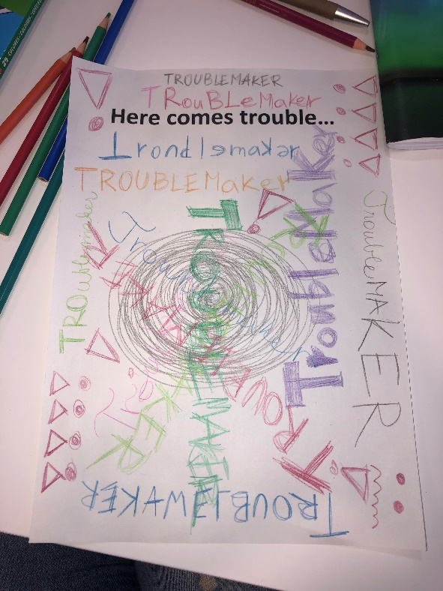

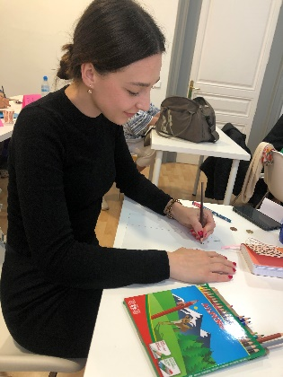
Príloha 2
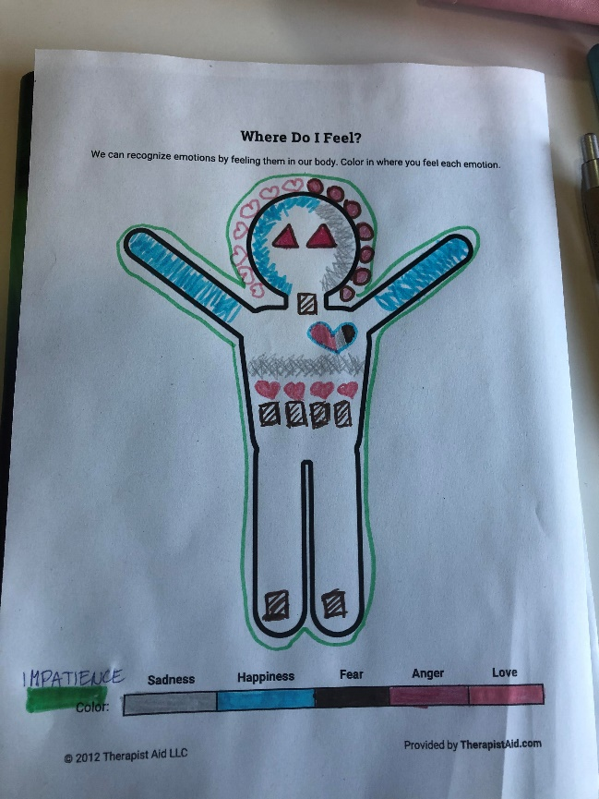

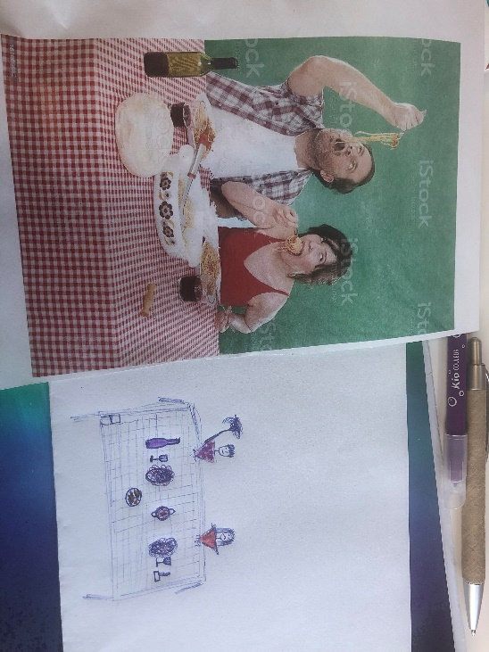
Príloha 3

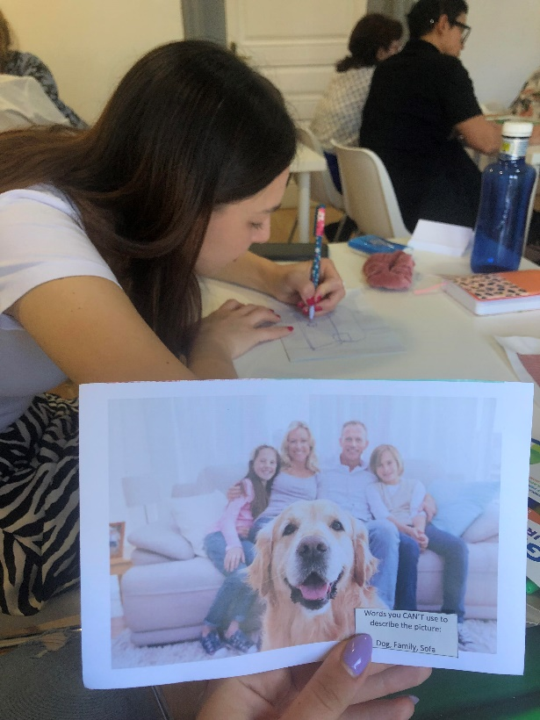

Príloha 4
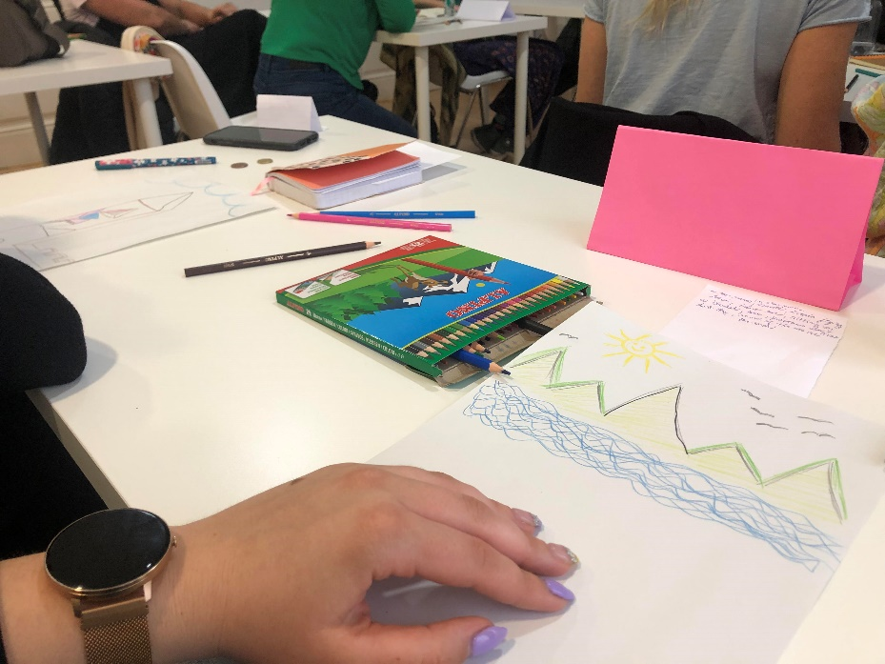

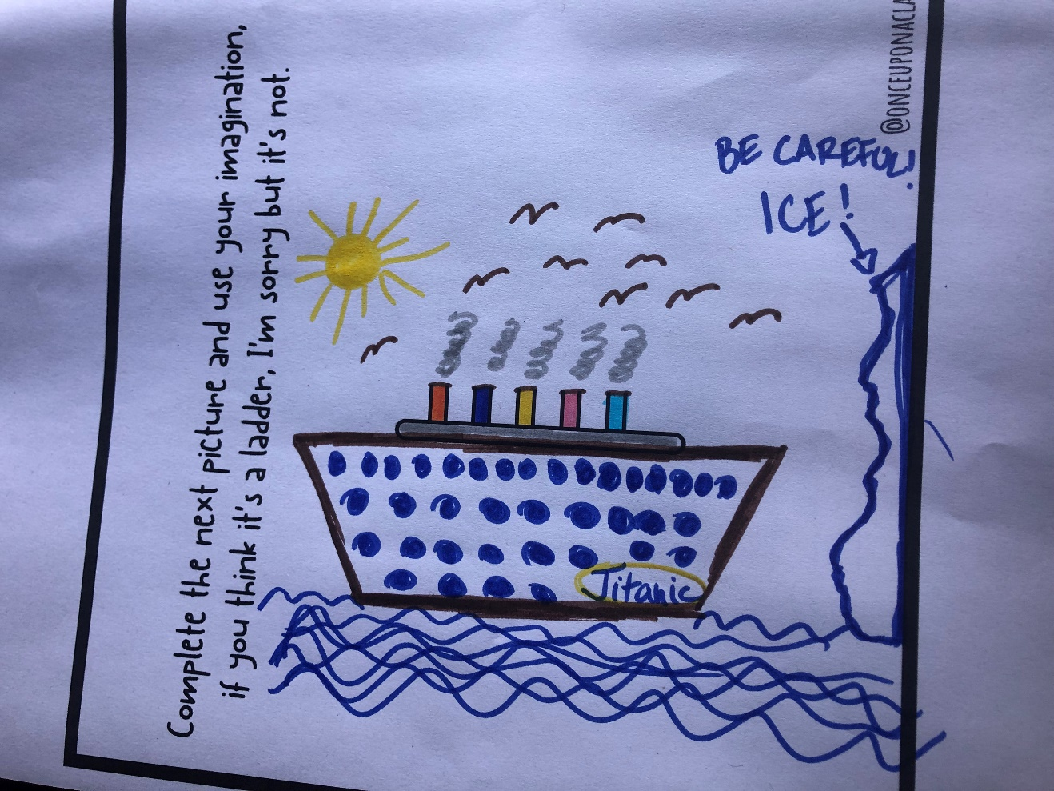

Príloha 5

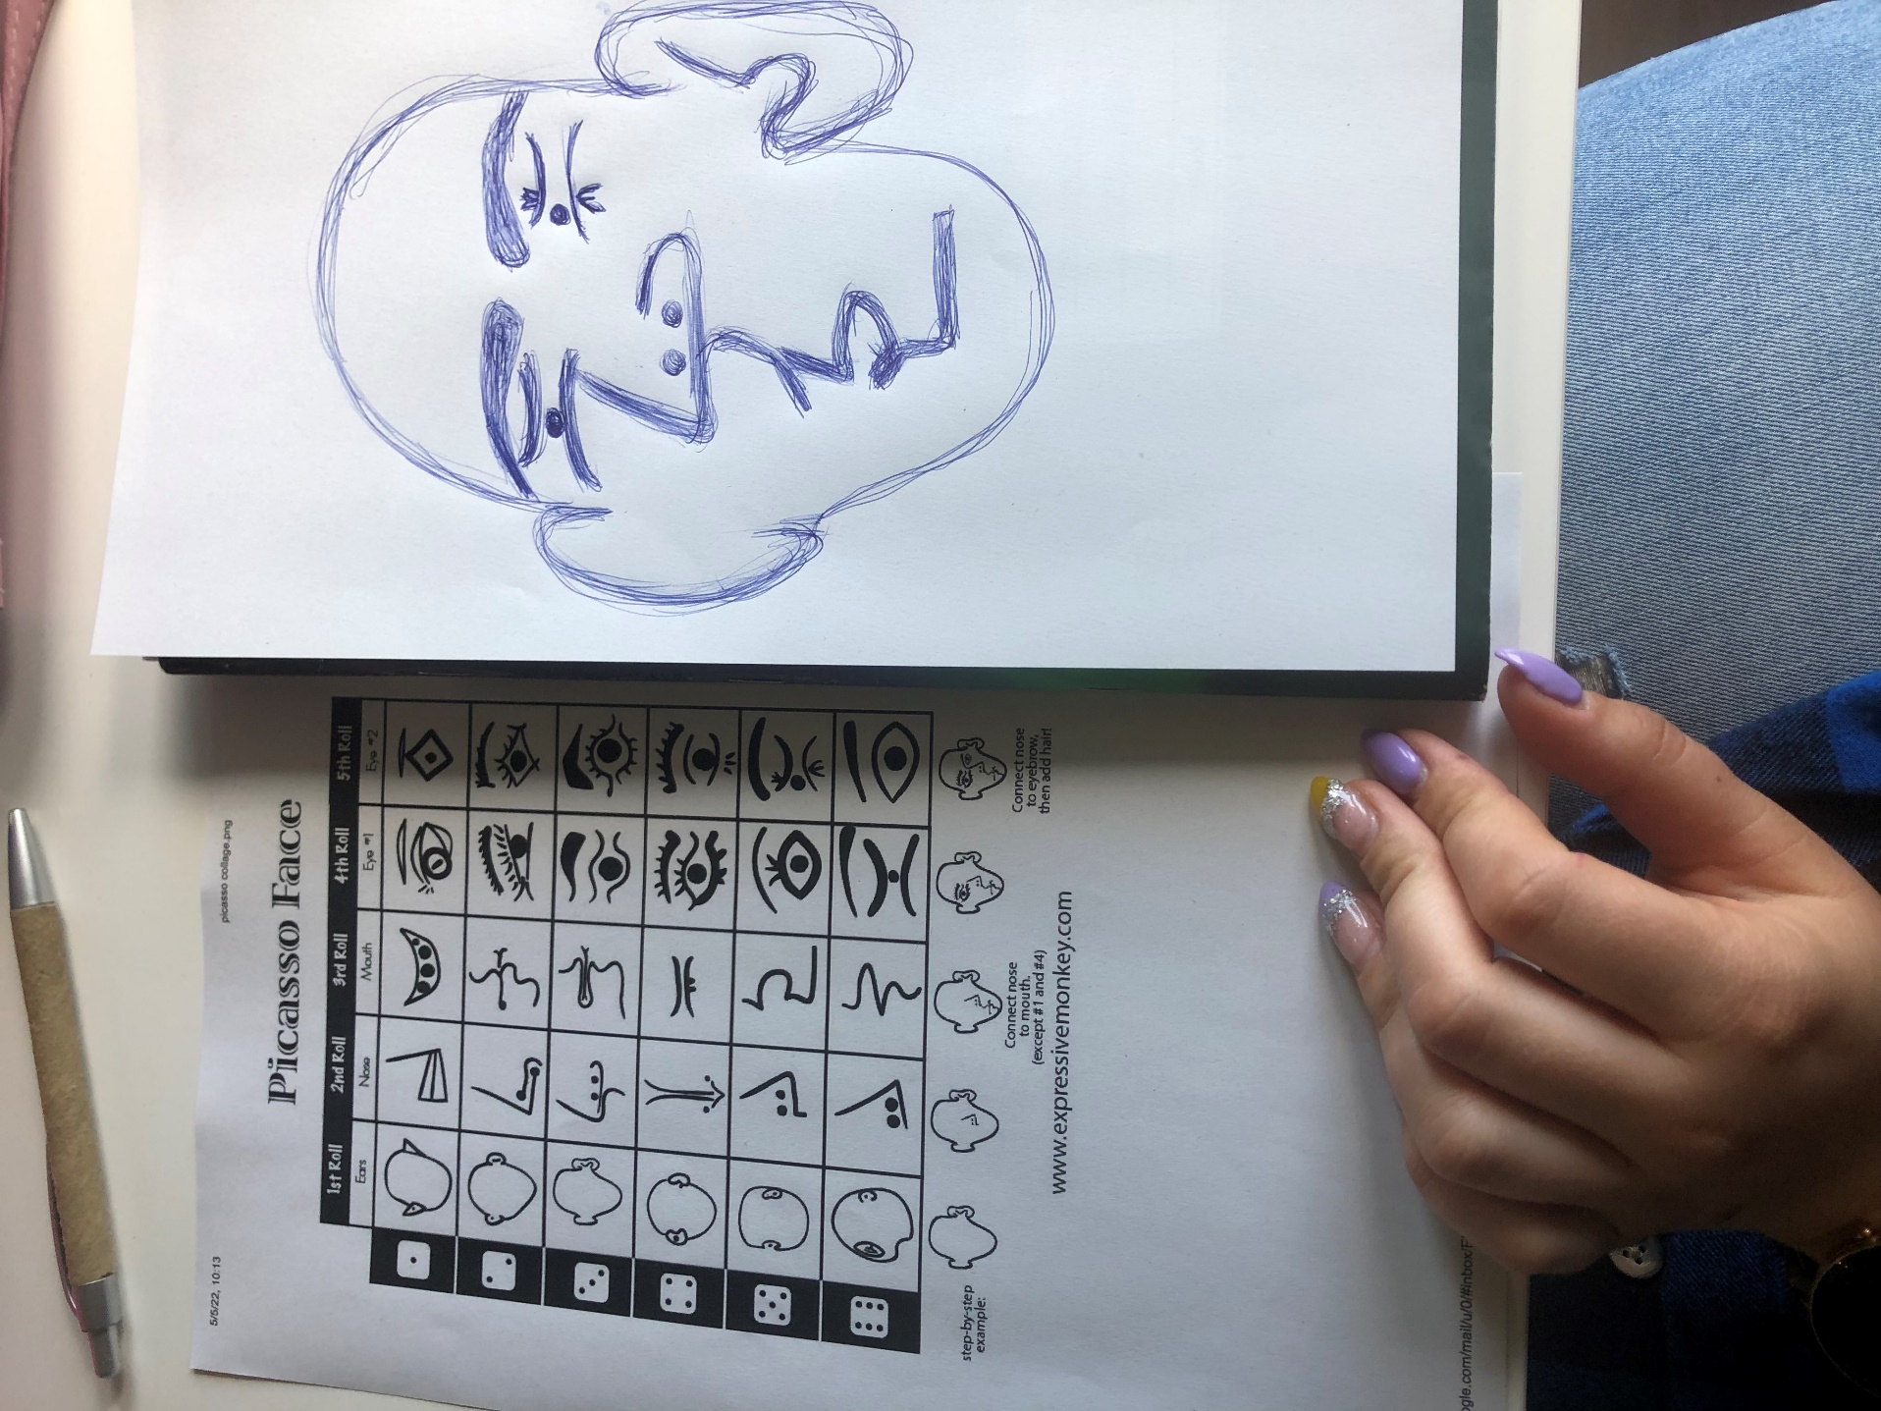

Príloha 6

